
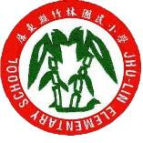
一、主 題：環境教育採訪報導寫作比賽~得獎學生頒獎

二、活動地點：本校穿堂
三、活動說明：王一婷同學採訪蓮霧爺爺作品得獎，
頒發校內獎學金與得獎獎盃。

四、活動成果：
老師親自頒發獎學金
說 明



能獲獎是全校的榮耀喔！
說 明

